腫瘍学特論 がんの現状と疫学 小林正伸
腫瘍の定義：腫瘍とは細胞が自律的に過剰に増殖してできた組織の塊である。
原則として単一の細胞に由来する。（単クローン性）
がんと癌と腫瘍の区別
がんという語はほぼ悪性腫瘍と同義としてもちいられる。
しかし悪性腫瘍とがんを同じ意味で使う事には異論もある。なぜなら腫瘍という言葉は塊(固形がん)を表しているが、白血病などの一部のがんは塊を作らない場合があるからである。
またがんは悪性新生物とも呼ばれる。これはmalignant「悪性の」、neo「新しく」、plasm「形成されたもの」を意味する。
がんには（漢字の）癌（=癌腫）、肉腫、白血病および悪性リンパ腫等が含まれる。一方、漢字の癌は癌腫と同じ意味であり、肉腫や白血病等は含まれない。
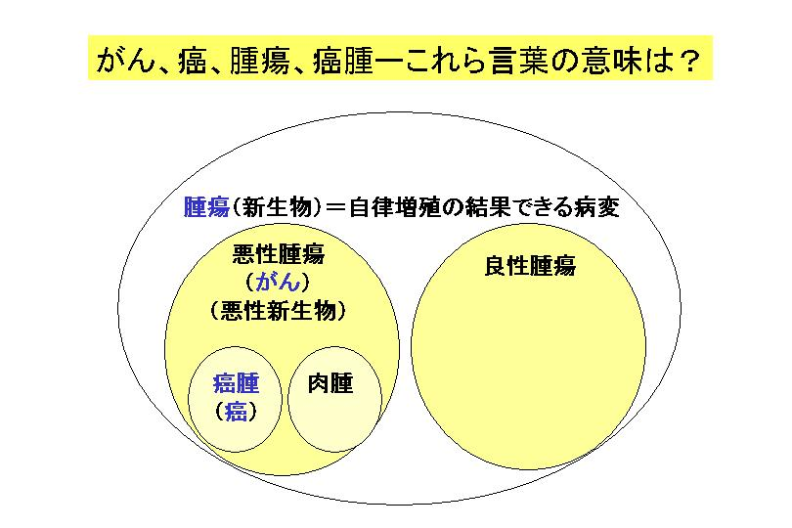
自律性増殖とは？
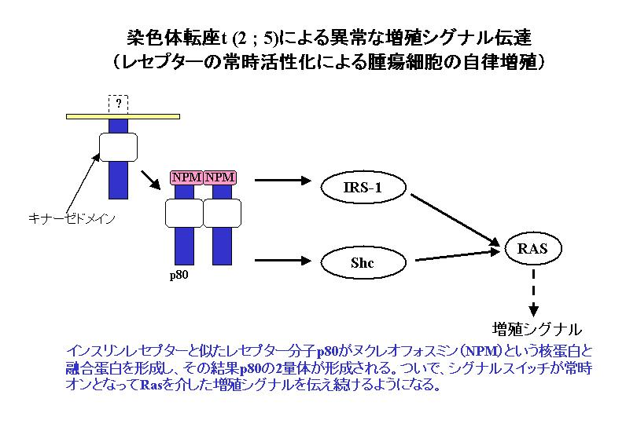
正常細胞は，細胞周囲環境下の増殖制御機構（増殖シグナルと増殖停止シグナルを伝えるサイトカインなど）の制御下にあるが，腫瘍細胞は制御機構から逸脱し，自律して増殖できるようになる。
単クローン性の意味は？
癌組織中のすべての癌細胞が1個の細胞に由来することを意味する。このことは、癌細胞が1個からスタートして臨床的な腫瘍に到達するまで10-20年もかかると言う事実を説明するためにも重要である。1個からスタートして１グラムの癌（10⁹個）になるのには数え切れないほどの分裂回数が必要であり、そのために10-20年という時間が必要である。
実際の癌における単一クローン性の証明
１．解糖系酵素のG-6-PDはX染色体上にあり、女性の全ての細胞はこのG-6-PDアイソザイムAもしくはBを持っている。707例の癌でこのアイソザイムを調べると、681例はどちらか一方のアイソザイムを持っていた。つまり、単クローン性であると考えられた。
２．骨髄腫患者では産生される免疫グロブリンが単一である。
３．ATL患者の細胞にはATLVが感染し、DNAに挿入されている。その挿入部位は、同一の患者においては同一の部位である。
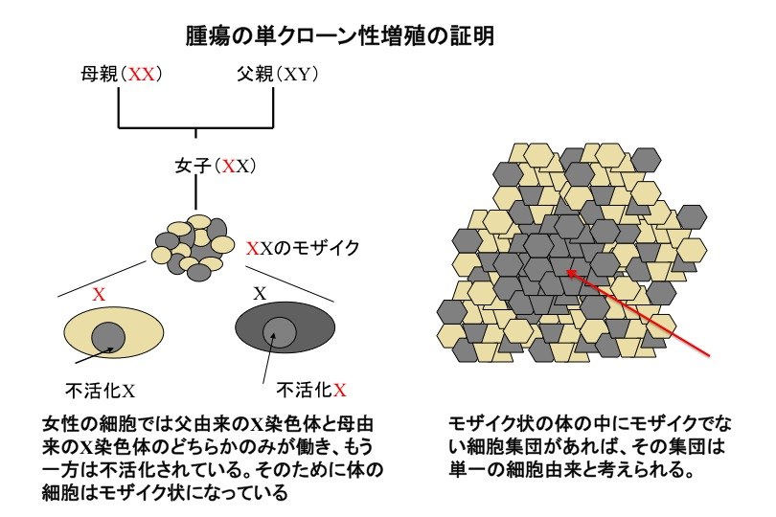
がんとは何か・（がんの特徴）
１．がんは遺伝子の病気である。
１）がん細胞は正常細胞の遺伝子に変異が起こって発生する。
２）細胞遺伝子の変異の頻度は加齢とともに増加する。
３）細胞分裂のアクセル役である「がん原遺伝子」が異常に活性化されると「がん
遺伝子」として働く 。
４）細胞分裂のブレーキ役である「がん抑制遺伝子」が２つともこわれるとがん化
が促進される。
２．がんはがん細胞が増殖し続けることによって起こる病気である。
１）がん遺伝子は細胞増殖のシグナルとして働く。
２）がん細胞は死ぬべきなのに死ねない細胞である。（癌抑制遺伝子）
３）がん細胞は細胞の分裂時計を常に巻き戻している。
（テロメラーゼ：細胞老化抑制酵素）
３．がんは遺伝子の病気であり、生活習慣病である。
１）がんに関連した遺伝子の変異しやすさには家族性がある。
２）がんの発症は生活習慣とくに食生活の改善によって、ある程度遅らせること
ができる。
４．がんは血管新生を誘導できる。
がんの進展によってがんの予後は変わる。
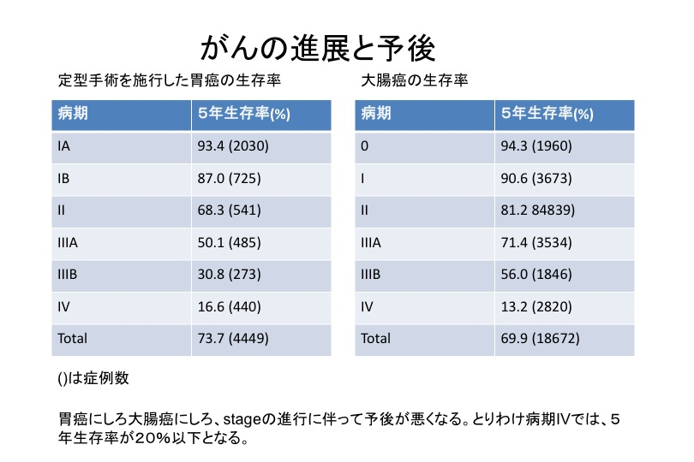
なぜ進行に伴って予後がこれだけ変わるのか？
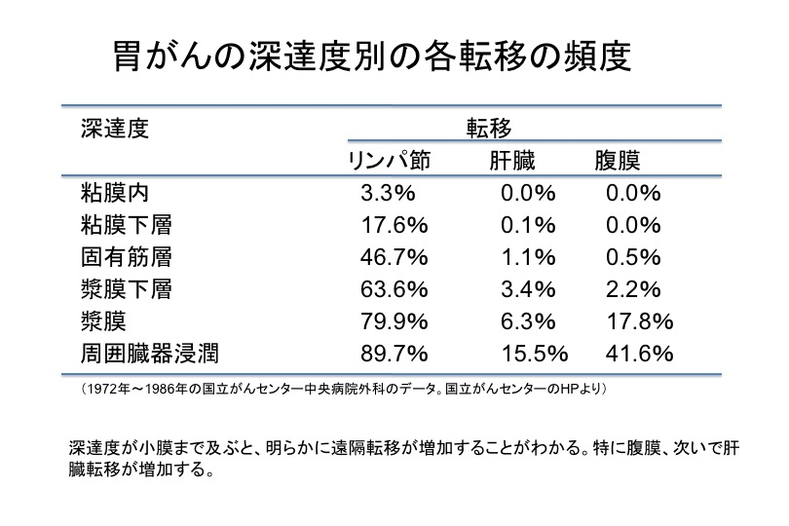
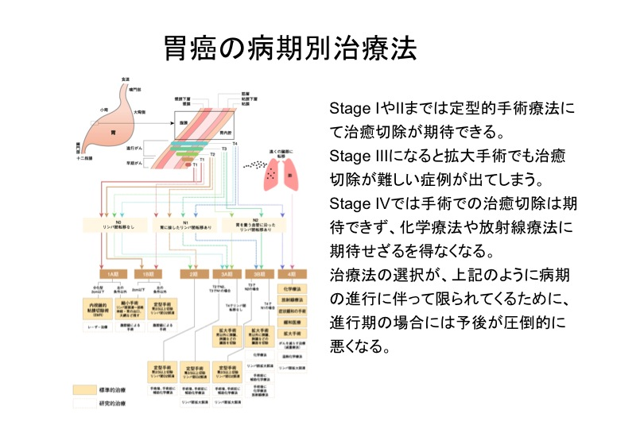
がんはどこから生まれるのか？
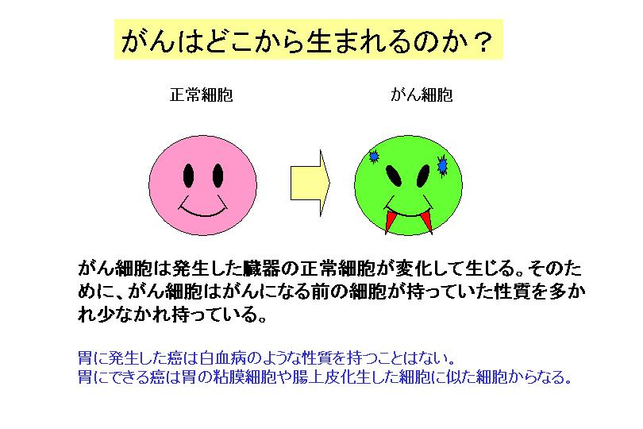
肝細胞がんは肝細胞に似た構造を取る。（スライド）
大腸がんは大腸粘膜組織に似た構造を取る。（スライド）
１．腫瘍の分類
１）生物学的形状あるいは予後による分類
良性と悪性
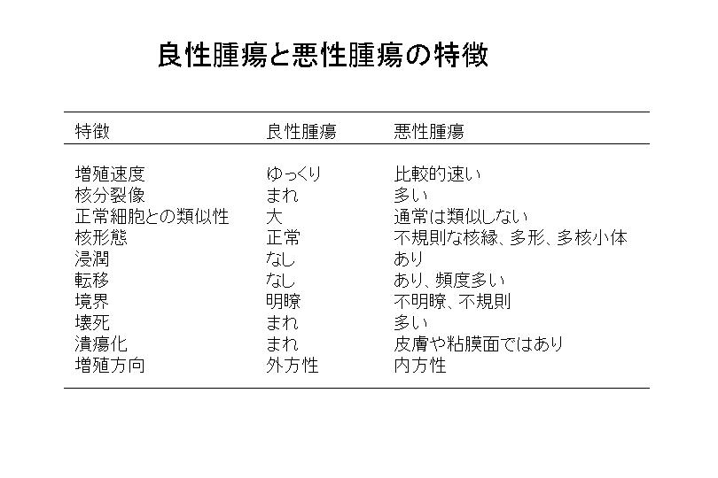
なにをもって悪性というのか？（上の表）
２）組織発生による分類
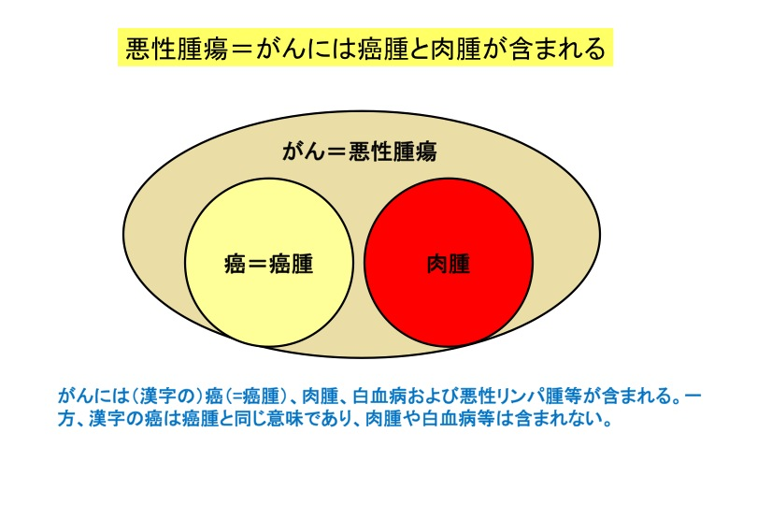
表皮や消化管、尿路などの内腔を覆う粘膜上皮、分泌を行う腺組織や実質臓器は上皮性組織からなり、ここから発生する腫瘍が上皮性腫瘍である。悪性上皮性腫瘍を癌という。
結合組織、脂肪組織、筋組織などは非上皮性組織であり、ここから発生する腫瘍は非上皮性腫瘍である。悪性非上皮性腫瘍を肉腫という
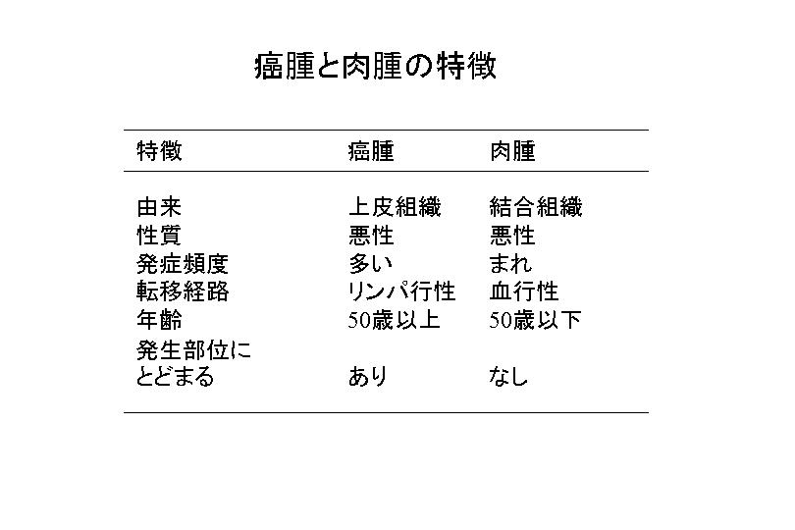
３）原発臓器による分類
４）原発か転移かによる分類
腫瘍の実際の命名法
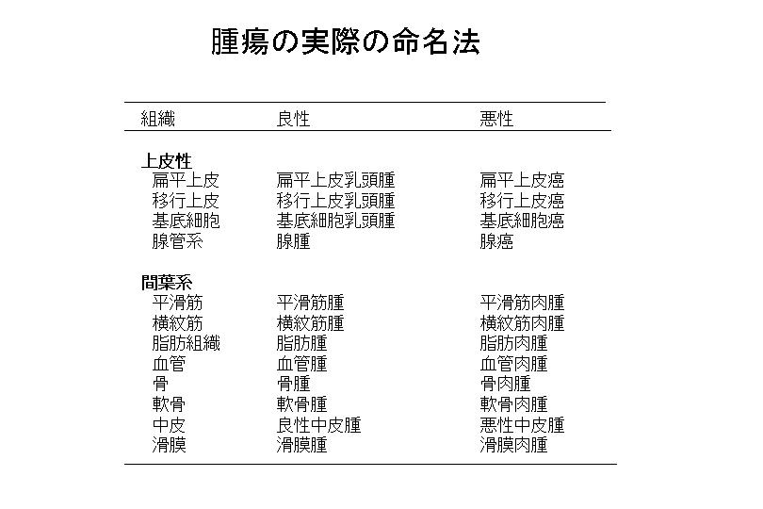

２．腫瘍の形態
肉眼的
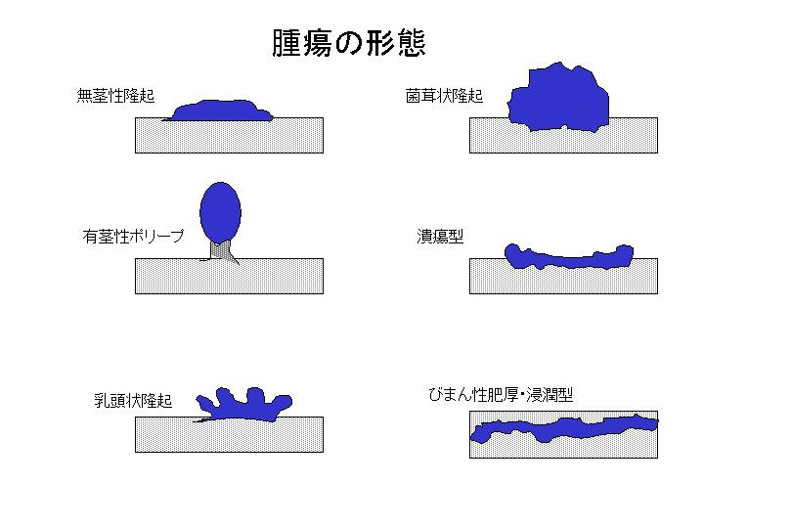
表面より突出するものはポリープ状、茸状などの形態をとる。（ポリープのスライド）
腫瘍が表面にある場合、隆起性の腫瘤を形成。粘膜で大きく隆起したときポリープと呼ぶ
隆起性の腫瘤は中心部が壊死するために潰瘍を形成することも多い（胃がんの潰瘍形成型スライド）。
実質臓器では結節を形成する（スライド肝がん）。
中心部が壊死となり空洞となることも多い。（中心壊死）
食道癌（スライド）
胃癌（スライド）
肝癌（スライド）
３．組織学的形態（スライド）
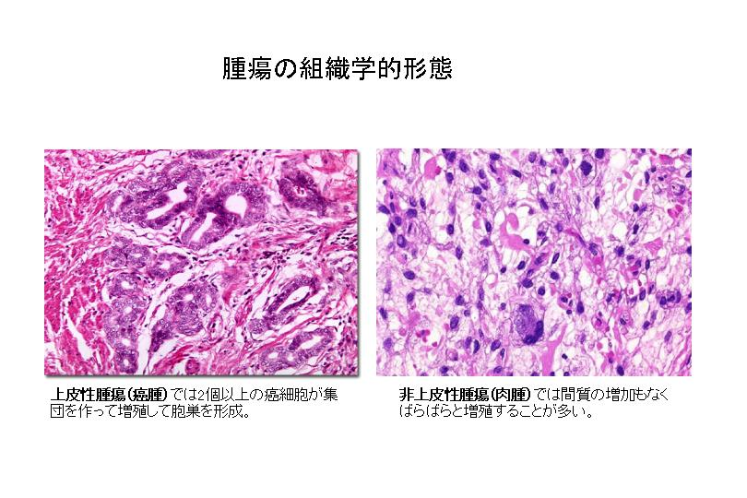
上皮性腫瘍では2個以上の癌細胞が集団を作って増殖して胞巣を形成。（スライド、胃がんの組織）
非上皮性腫瘍では間質の増加もなくばらばらと増殖することが多い。（スライド脂肪肉腫）
４．腫瘍細胞の特徴（肝がんスライド）
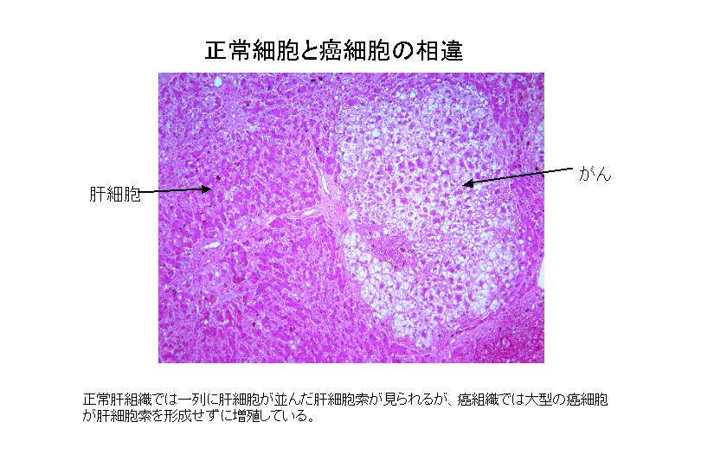
肝がん：正常肝組織では一列に肝細胞が並んだ肝細胞索が見られるが、癌組織では大型の癌細胞が肝細胞索を形成せずに増殖している。
- 核が大きくN/C（Nucleus/Cytoplasm）比が大である
- 核は過染性で不整で、クロマチン分布が均一でない
- 細胞によって大きさ、形などの多形性をしめす。
- 分裂像が多く見られる
癌の疫学
がんの疫学の基礎
ある人口集団におけるがんに関する健康状態を判断する指標（尺度）
１．がんの発生数（一定の期間内の新規発生した例数）
がんの有病数（特定の時期にがんを有する人々の数）
この尺度では、人口集団の大きさが異なると比較することが不可能である。
２．発生率
発生率＝観察期間内の新規発生数／観察期間内の人・時間総数
この率はリスクの推定のために計算されるが、ここで言うリスクとは個々人が
一定期間内に特定の有害事象に遭遇する確率と定義される。
この尺度では、人口集団の年齢構成が異なると比較することが不可能である。
３．年齢調整発生率
これは年齢分布及び集団サイズの相違を斟酌した率である。
これによって初めて、年齢構成も異なる集団の間で比較検討することが可能となる。
全世界の開発レベル別のがんの発生率と有病数
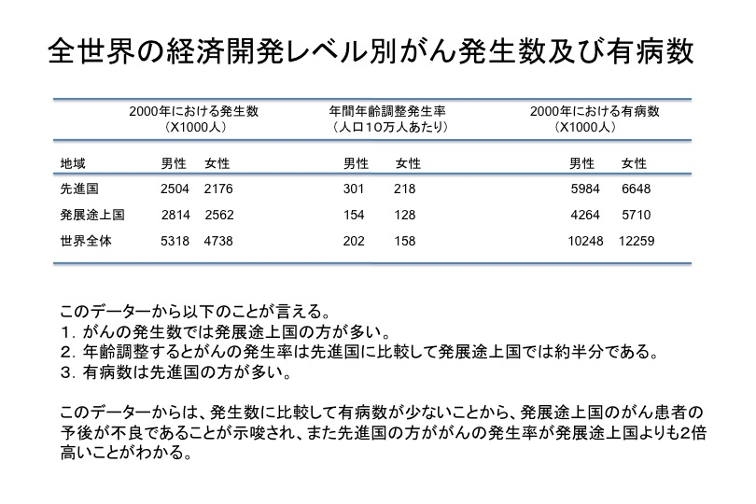
カナダにおけるがん発生数に貢献した要因
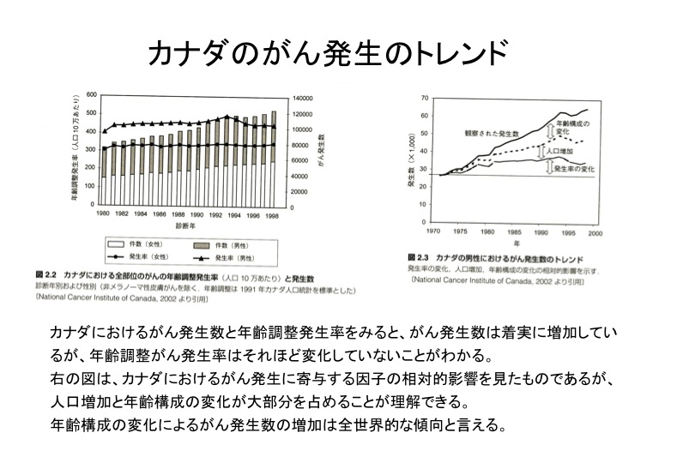
がん発生は地域によって異なる。
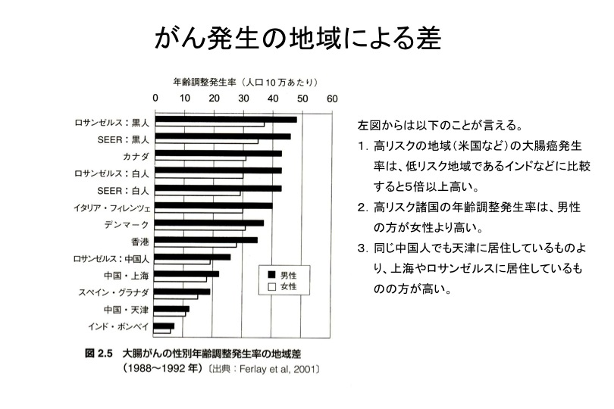
移住によるがん発生の変化
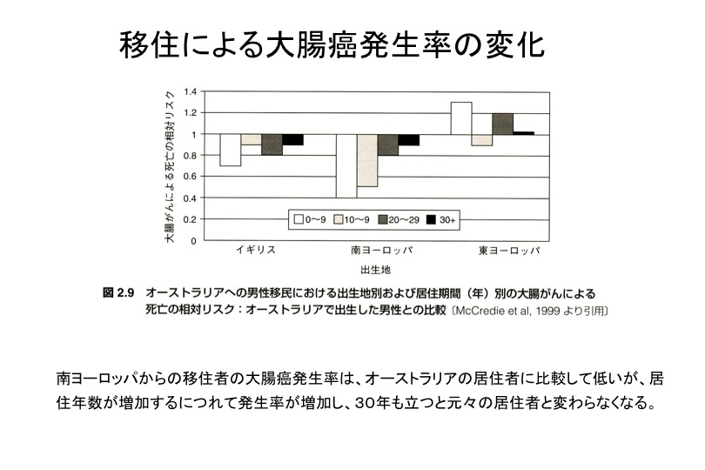
日本におけるがんの現状
平成17年の日本（確定）
総死亡者数 1,083,796人
がん死亡者数 325,941人(総死亡の30.1% 約３分の１)
がん罹患者数 約65万人
がん患者数 約150万人
増えている「がん」
男性 肺がん、大腸がん、前立腺がん、膵臓がん
女性 肺がん、大腸がん、膵臓がん、乳がん
今後このような難治がんをどうすべきなのだろうか？

北海道の現状（がん死亡）
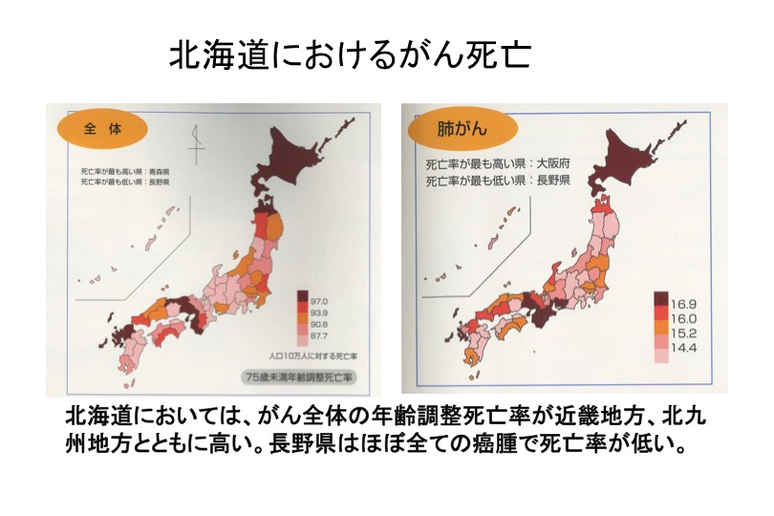
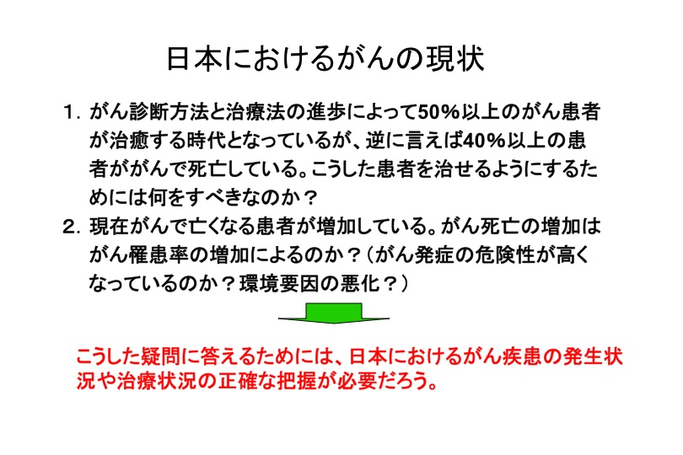
１．日本における死因の推移
悪性腫瘍をはじめとした死因はここ２０年間でどのように変化しているのか？
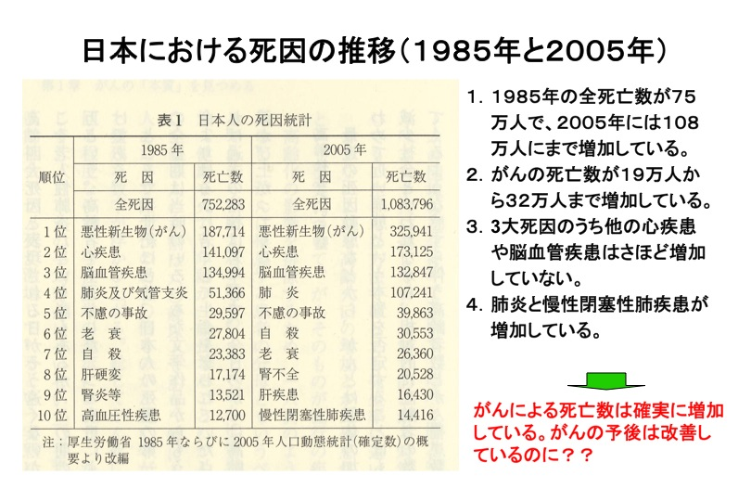
明らかに癌による死亡数は増加している。
２．がんの治療成績の推移
がんの治療成績は改善しているのか？
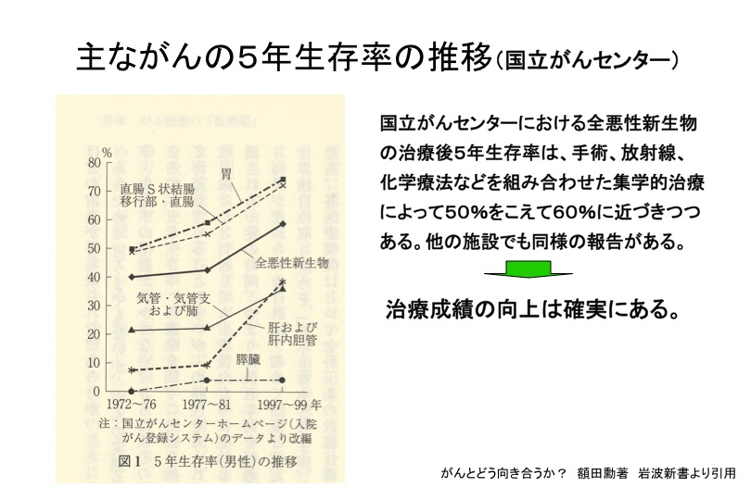
明らかに５年生存率は改善している。
治療成績の改善にも関わらず、癌死亡数が増加しているのはなぜか？
癌の発症数が増加しているために、治療成績の改善胃も関わらず、死亡数が増加しているのではないか。
３．日本のがん罹患率とがん死亡率
１）がんの罹患率
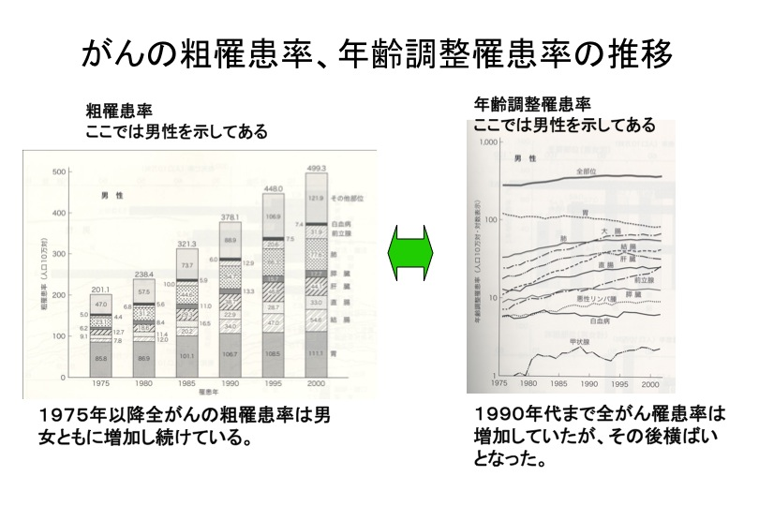
２）がんの死亡率
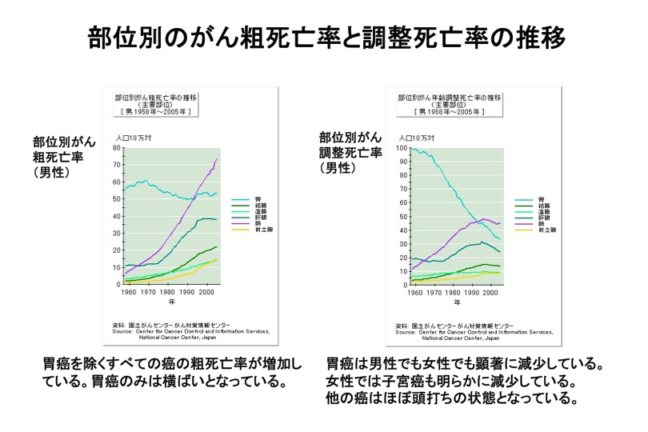
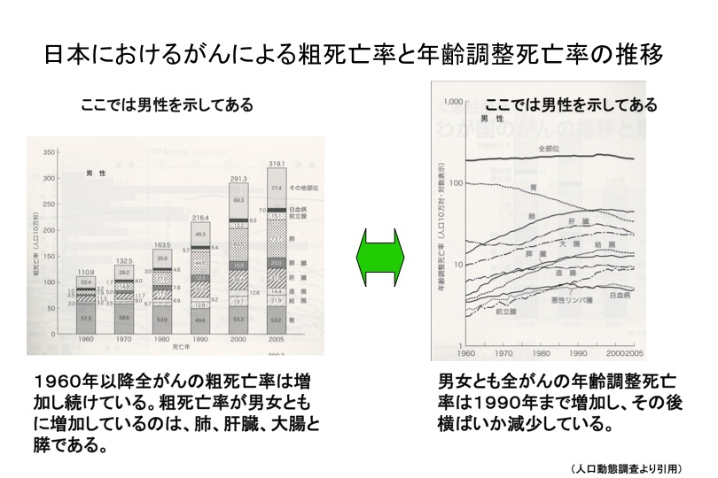

罹患率は粗罹患率が増加しているにもかかわらず、年齢調整すると1990年以降は決して増加していない。
死亡率も祖死亡率が増加しているにもかかわらず、年齢調整すると1990年以降は増加していない。
粗罹患率と粗死亡率の増加に反映されるがん患者の増加は、日本におけるがん発症とがんによる死亡の危険性が増加していることを示唆する。

４．高齢化ががん死亡数の増加の原因？
年齢調整罹患率や年齢調整死亡率が横ばいであることは、高齢者が増加してその結果、がん罹患率やがん死亡率が増加している可能性がある。
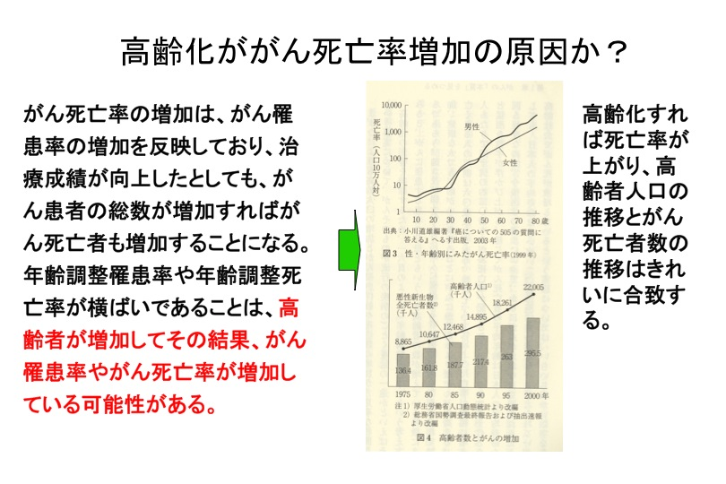
高齢者人口の増加と癌死亡数の増加は相関する。

年齢によって本当にがんの死亡数は変わるのか？
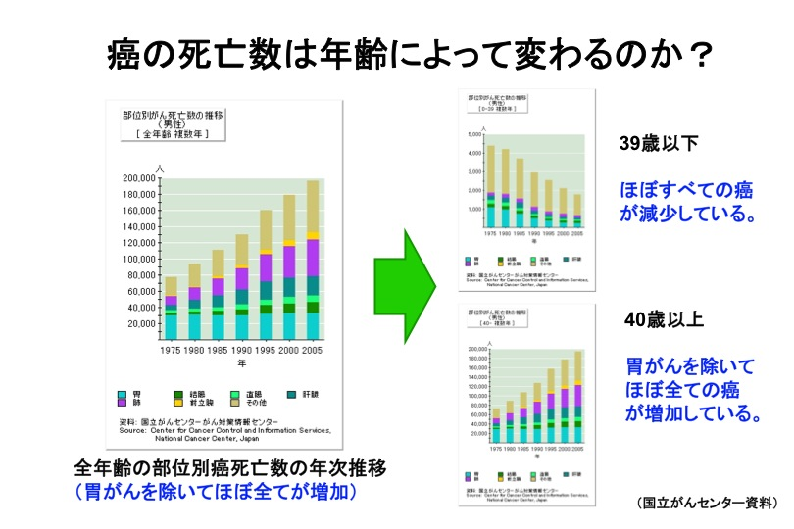
若年者の癌死亡数は明らかに減少し、中年以降では明らかに増加している。

以上のデーターは、がんの死亡数の増加が高齢者の増加を反映している可能性を示す。

本当に高齢者死亡数の増加が日本の死亡数の増加をもたらしているのか？

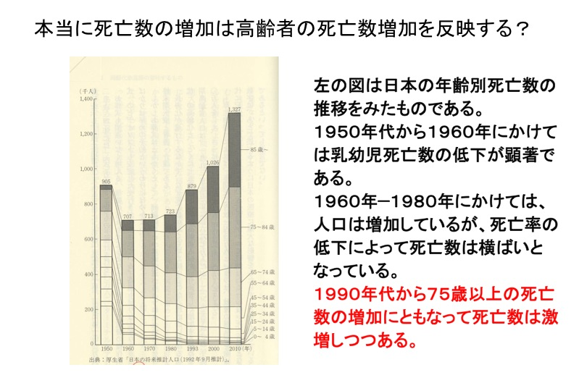
上記のデーターは、最近の日本における死亡数の増加が高齢者の死亡数の増加を反映していることを明瞭に示している。では本当にがんの死亡率は高齢者で増加するのか？
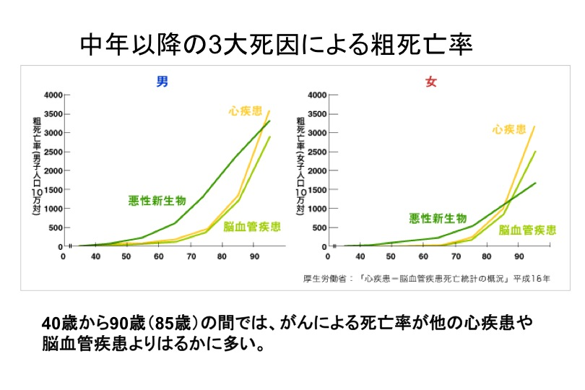
明らかに高齢化に伴ってがん死亡率が増加することが示されている。
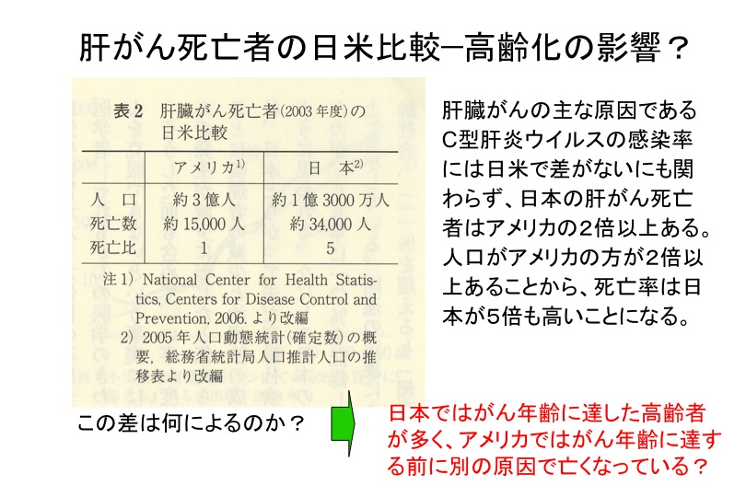

５．がん死亡数の増加の要因としての難治がんの存在
がん死亡率の推移を示した図の中で、肺がん、肝がん、膵癌による死亡率の増加が著しかった。この事実は、これらのがんが難治がんと呼ばれる５年生存率の低いがんであることから、がん死亡数の増加の一要因となっていることが推測される。
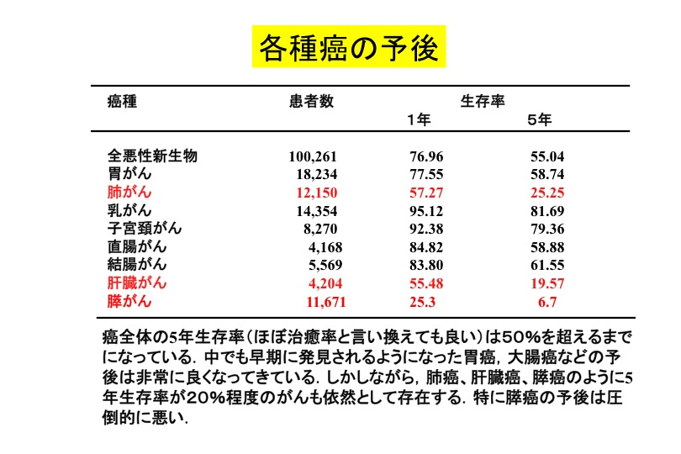
とりわけ膵臓癌の治療成績が悪い。
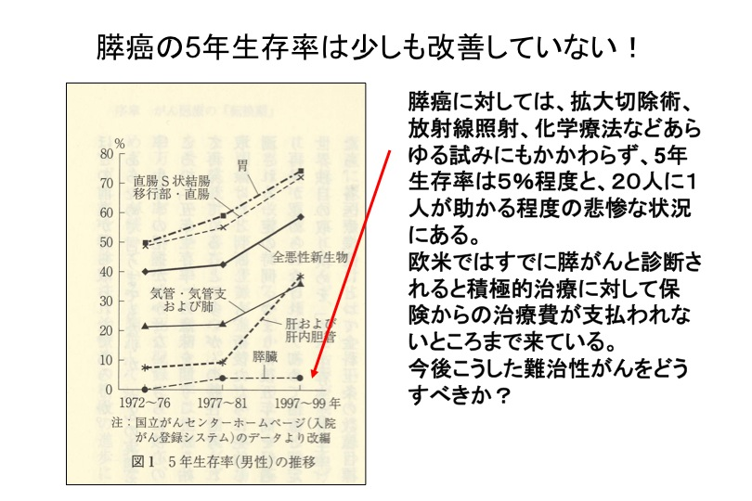

難治性がんに対して今後どうすべきか？

